Bianco Natale (luogo comune)
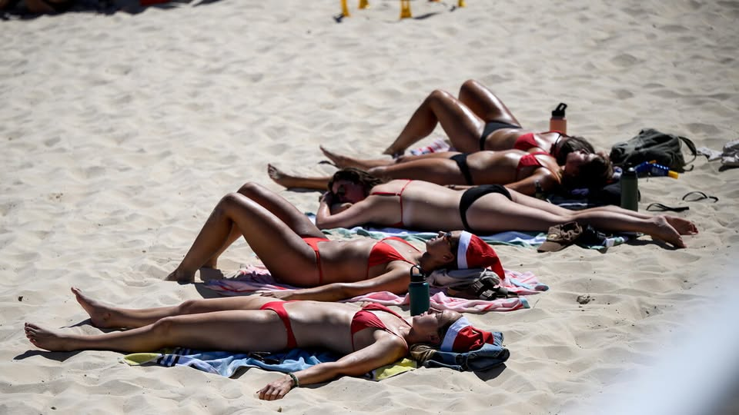Ma perché il Natale, nell'immaginario collettivo, è sempre connesso con l'idea della neve se, a ben guardare, non nevica praticamente mai?
A meno che non si abiti sulle Alpi o in qualche comune abruzzese a 1600 metri di quota, in Italia, la neve, anche in tempi non soggetti al Global Warming, è stata sempre una cosa rarissima. E non parliamo poi di città come Londra e Parigi, con un clima atlantico, dove la neve è ancora più rara, specialmente in un periodo come la fine del mese di dicembre, con le acque dell'Atlantico ancora a temperature piuttosto elevate. E in Spagna? È vero che Madrid si trova ad oltre 600 metri di quota in un altopiano con un clima continentale ma, proprio per l'aridità dei luoghi, la neve è comunque una cosa rara, nel passato come, tanto più, nel presente. E non parliamo, poi, di Lisbona, dove la neve è praticamente impossibile da trovare.
E ho parlato dei paesi che, in qualche modo, sono stati economicamente o culturalmente potenti o dominanti negli ultimi sei o sette secoli.
L'unico luogo dove, effettivamente, Natale è spesso innevato è la costa orientale degli Stati Uniti, dove, negli anni Trenta del secolo scorso, si è ri-codificata la figura di quel Santa Klaus o Babbo Natale che dir si voglia come testimonial pubblicitario di una nota bevanda: un'operazione che si è innestata a meraviglia nella tradizione del "Bianco Natale" che, però, è preesistente, persino allo sviluppo economico e culturale degli Stati Uniti d'America, che risale alla fine dell'Ottocento.
Insomma: ma quando e dove si è creata, l'endiadi Natale - neve, talmente forte da essere ancor oggi considerata normale anche in quei paesi dell'emisfero australe, come l'Australia o l'Argentina, dove il Natale capita all'inizio dell'estate?
Pare strano, ma tale tradizione si è venuta elaborando in un paese come la Gran Bretagna, che ha un clima tutt'altro che freddo d'inverno, ma in un periodo della storia in cui, per motivazioni che non sono ancora del tutto chiare agli scienziati, il clima era differente da quello attuale. Un periodo in cui tale nazione, però, era dominante a livello culturale, tanto da essere capace di imporre uno stereotipo forte come questo.
Fra il XIV e la fine del XIX secolo, specialmente i paesi dell'occidente Europeo - quelli con clima atlantico - e gli Stati Uniti hanno vissuto un periodo di clima, più freddo rispetto a quello attuale, noto come "la Piccole Era Glaciale Moderna" o PEG. Se anche, a livello globale, la diminuzione di temperatura fu dell'ordine di pochi decimi di grado o di 1°C al massimo, Europa e Stati Uniti vissero effettivamente un periodo più freddo, con inverni gelidi, anche in quei paesi oggi riscaldati dalla Corrente del Golfo che, secondo l'ipotesi più accreditata, potrebbe essersi indebolita in quel periodo, forse per l'eccessiva quantità di acqua dolce proveniente dallo scioglimento dei ghiacciai della Groenlandia nel periodo caldo precedente (l'Optimum climatico medievale). A questa probabile debolezza della Corrente del Golfo, che provocava inverni gelidi soprattutto in quei paesi oggi dotati di un clima piuttosto mite, vanno aggiunti anche due periodi di bassissima attività solare (il minimo di Maunder nel corso del XVII secolo e quello di Dalton all'inizio del XIX) che acuirono i picchi di freddo.
Immaginate che, mentre in Inghilterra si poteva coltivare la vite fino al 1200, dal 1400 in poi divenne normale tenere delle fiere invernali sul Tamigi gelato, mentre il pittore fiammingo Bruegel ci forniva immagini indimenticabili delle Fiandre innevate e in Olanda, per pattinare sui canali ghiacciati, s'inventavano i pattini, che ancor oggi regalano agli olandesi i primi posti al mondo nelle specialità del pattinaggio velocità. Oggi che, in Olanda, vedere un canale ghiacciato è come assistere ad una nevicata in piazza san Pietro. Insomma, un periodo di inverni tosti, come quelli della prima metà del XVI secolo, dove a gelare non erano solo il Tamigi o la Senna, ma anche la laguna veneta, e quello memorabile del 1709, che vide l'Europa attanagliata dalla morsa del gelo per oltre due mesi, 13 nevicate invernali a Roma e centinaia di migliaia di morti per freddo e carestie. e non parliamo, poi, delle bizzarrie del clima che furono fra le cause di un fenomeno come la Rivoluzione francese.
È in questo contesto climatico più freddo che viene codificata, nel corso del XVIII secolo, e proprio nell'Inghilterra allora priva, probabilmente, degli influssi benefici della Corrente del Golfo, la tradizione del Bianco Natale, che trova la sua definitiva consacrazione nella novella "Canto di Natale" di Dickens nella quale, in una Londra coperta dai fumi e dalle ombre - specialmente sociali - della prima rivoluzione industriale, ma anche da tanta neve, si spiega la vicenda umana dell'avaro Scrooge. E, iniziata la seconda fase della Rivoluzione industriale, passato il testimone di paese-guida dal Regno Unito agli Stati Uniti, e manifestatisi anche i primi segni del Riscaldamento Globale, la tradizione del Bianco Natale viene perpetuata nella città simbolo della nuova fase del progresso, New York, dove proprio l'assenza di influenze della Corrente del Golfo regala, ogni anno, inverni gelidi e nevosi. Città situata alla stessa latitudine di Napoli, ma le cui acque gelide, a causa della Corrente del Labrador, non sono in grado di mitigare a sufficienza le temperature invernali.
In questo contesto, Babbo Natale, che continua ad essere testimonial di una bibita, si muove ancora in una slitta, trainata da renne, svolazzando per aria ed entrando nei camini: un'operazione di sincretismo culturale mirabile, in grado di trasformare in business le tradizioni di almeno una dozzina di stati europei di tre confessioni religiose differenti.
Solo gli americani sono in grado di fare certe cose.
Tanto di cappello... 😉
Ecco perché, oggi, nella cultura globale anglosassone, il Natale è sempre bianco, sempre nevoso. Ed ecco perché in Australia vendono e indossano quei paradossali costumi con applicazioni di ermellino e cappelli rossi con tanto di pon pon.

